লেখাঃ নিজে নিজে বের করো পৃথিবীর ব্যাসার্ধ

লেখকঃ তাসনীমুল হাসান

তোমার উচ্চতা জানো? সাথে স্টপওয়াচ আছে? আজকাল তাতো থাকেই। শুধু স্মার্টফোনেই নয়, সব সাধারণ ফোনেও আজকাল স্টপওয়াচ থাকে। এ দুটো জিনিস থাকলেই তুমি পৃথিবীর ব্যাসার্ধ মাপার জন্যে তৈরি। আগে আমরা দেখবো কিভাবে বের করতে হয়, পরে না হয় দেখি কেন এই পদ্ধতি কাজ করবে।

**শর্ত ও পরিবেশঃ** সূর্যোদয় বা সূর্যাস্তের দিকে উন্মুক্ত দিগন্ত। এটি সবচেয়ে ভালো কাজ করবে সমুদ্র সৈকতে। যে কোন বিস্তৃত প্রান্তর হলেও হবে যেখানে নির্বিঘ্নে সূর্যের উদয়-অস্ত দেখা যায়। আকাশে মেঘ থাকা চলবে না। কারণ, আমাদেরকে উদয় বা অস্তের সময় সূর্যের দিকে তাকাতে হবে। উল্লেখ্য, একই পরীক্ষা চাঁদকে দিয়েও করা যাবে।

**কাজের ধাপঃ**

নিচের যে কোন কৌশল অবলম্বন করা যাবে।

**কৌশল-১ঃ সূর্যোদয়ের সময়**

১। দাঁড়িয়ে পূর্ব দিগন্তে চোখ রাখো

২। সূর্যের প্রথম রশ্মিটি চোখে পড়লেই স্টপওয়াচ চালু করে দাও।

৩। এবার পূর্ব দিকে মাথা রেখে দ্রুত শুয়ে পড়ো।

৪। পূর্ব দিগন্তে তাকালে দেখা যাবে সূর্য (বা চন্দ্র) দৃষ্টি থেকে হারিয়ে গেছে। তাকিয়ে থাকো আরো কিছুক্ষণ।

৫। একটু পরেই সূর্য (বা চন্দ্র) আবার উঁকি দেবে। আগের মত প্রথম রশ্মিটি চোখে পড়ার সাথে স্টপওয়াচ বন্ধ করে দাও

**কৌশল-২ঃ সূর্যাস্তের সময়**

১। শুয়ে পড়ে পশ্চিম দিগন্তে তাকিয়ে থাকো।

২। সূর্যের (বা চন্দ্রের) শেষ আলোকবিন্দুটুকু মিলিয়ে যেতেই চালু করে দাও স্টপওয়াচ।

৩। দ্রুত দাঁড়িয়ে যাও।

৪। পশ্চিমে তাকিয়ে দেখা যাবে সূর্যের কিছু অংশ এখনও দিগন্তের উপরে আছে।

৫। সূর্য আবার যখন দিগন্তের নিচে চলে যাবে স্টপওয়াচ বন্ধ করে দাও।

**হিসাবঃ**

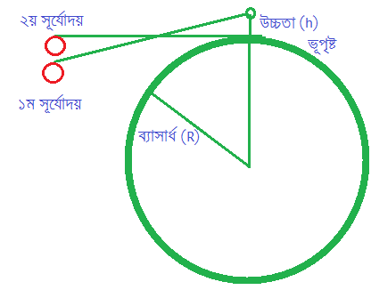

এখন তোমার কাছে কী কী তথ্য আছে, দেখা যাক।

তোমার উচ্চতা (পা থেকে চোখ পর্যন্ত) = h (ধরি)

স্টপওয়াচ থেকে প্রাপ্ত সময় = t

আমরা বের করতে চাই, পৃথিবীর ব্যাসার্ধ = R

**সূত্রঃ**

R = $h×\frac{\cos{(\frac{t}{240})}}{1-\cos{(\frac{t}{240})}}$

সূত্রের প্রমাণ নিচে দেখো

**সতর্কতাঃ**

১। খালি চোখে সূর্যের দিকে তাকালে সাময়িক বা স্থায়ী, আংশিক বা পূর্ণ অন্ধত্ব বরণ করতে হতে পারে। তবে সূর্যোদয় বা সূর্যাস্তের সময় তাকানো সম্পূর্ণ নিরাপদ।

২। উচ্চতা কিন্তু পা থেকে চোখ পর্যন্ত বের করতে হবে, চুলের শীর্ষ পর্যন্ত নয়। মাইন্ড ইট!

৩। উচ্চতা ও সময়ের সূক্ষ্মতার উপর ফলাফলের নির্ভুলতা নির্ভর করবে।

**সূত্র আসল কিভাবে?**

**উপরের চিত্রটির দিকে নতুন করে আবার তাকাও।**

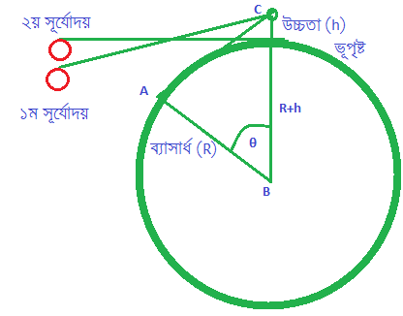

আমরা জানি পৃথিবী ২৪ ঘণ্টায় একবার নিজ অক্ষের উপর আবর্তিত হয়। উপরোক্ত চিত্রে AC হচ্ছে আসলে আমাদের চোখ থেকে দিগন্তের দূরত্ব। ধরো, খোলা সমুদ্রে পশ্চিম দিক থেকে একটি জাহাজ আসছে। এখন AC হবে সেই দূরত্ব যেখানে পৌঁছলে জাহাজটি আমাদের চোখে পড়বে। জাহাজটি যখন এই দূরত্বে পৌঁছবে তখন জাহাজ ও তোমার অবস্থানবিন্দুদ্বয় পৃথিবীর কেন্দ্রে θ উৎপন্ন করবে।

এই কোণটিকে বলা হয় আবর্তন কোণ (Angle of rotation)।

এখন, দেখো,

ABC একটি সমকোণী ত্রিভুজ। এতে AC হচ্ছে লম্ব, AB ভূমি এবং BC অতিভূজ। এখানে ত্রিকোণমিতি ব্যবহার করে আমরা পাই,

Cosθ = $\frac{R}{R+h}$ [ যেহেতু cos θ = $\frac{ভূমি}{অতিভূজ}$]

তাহলে, R = Rcos θ + hcos θ

* R- Rcos θ = hcosθ
* R (1-cosθ ) = hcosθ
* R = $\frac{hcosθ}{1-cosθ}$

এখন আমাদেরকে এই θ বের করতে হবে। এটা আমরা দুইভাবে বের করতে পারি। ঐকিক নিয়ম দিয়ে বা অনুপাত ব্যবহার করে।

পৃথিবী ২৪ ঘণ্টায় একবার নিজ অক্ষের উপর আবর্তিত হয়। অর্থ্যাৎ, পুরো একবার তথা ৩৬০ ডিগ্রি ঘুরে আসতে ২৪ ঘণ্টা সময় লাগে। তাহলে, θ বের করার জন্যে আমরা এভাবে বলতে পারি,

২৪ ঘণ্টায় বা ২৪×৩৬০০ সেকেন্ডে আবর্তিত হয় ৩৬০ ডিগ্রি

∴ ১ সেকেন্ডে আবর্তিত হয় $\frac{৩৬০}{২৪×৩৬০০}$ ডিগ্রি

তাহলে t সেকেন্ডে আবর্তিত হয় $\frac{৩৬০}{২৪×৩৬০০}$ × t

= $\frac{t}{240}$

এবার খেয়াল কোরো, θ এর এই মানই কিন্তু আমরা আমাদের সূত্রে বসিয়েছি।

**সঠিক মানঃ** পৃথিবীর ব্যাসার্ধ = ৬.৪ × ১০৬ । মিলিয়ে দেখো, কতটা কাছাকাছি পেলে! বের করলে আমাদেরকে জানাও, ব্যাপনের মেইলে বা ফেসবুকে।